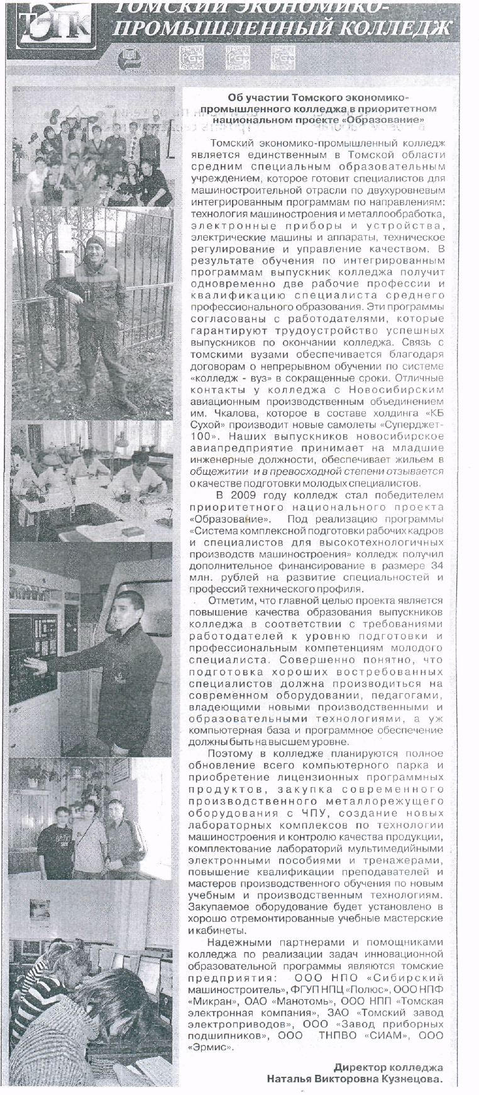
Томский вестник №101 от 30.06.09г

